Dia 02/02/2026
A primeira tarefa é gerar pelo menos 10.000 mil IDs de leilões.
- Geramos os ids coma fórmula SEQUÊNCIA:
- =SEQUÊNCIA(10000;1;1;1)

- Geramos os números de processos com TEXTO+ALEATORIOENTRE
- =TEXTO(ALEATÓRIOENTRE(5000;40000000);"000000000")

- Geramos a lista com 10 tipos de ação e preenchemos aleatóriamente no BD utilizando INDICE+ALEATORIOENTRE
- =ÍNDICE('tipos de ação'!$B$2:$B$11;ALEATÓRIOENTRE(1;10))

- Geramos um valor entre 1 e 5 para informar a qual Vara pertence o leilão usando ALEATORIOENTRE

- Geramos o preenchimento das comarcas de forma aleatória baseado numa lista de 48 comarcas
- =ÍNDICE(Comarcas!$A$2:$A$49;ALEATÓRIOENTRE(1;48))

- Para preencher a coluna de Estado usamos INDICE+CORRESP
- =ÍNDICE(Comarcas!$B$2:$B$50;CORRESP(E2;Comarcas!$A$2:$A$50;0))

- Para preencher a coluna de região usamos INDICE+CORRESP
- =ÍNDICE(Comarcas!$C$2:$C$49;CORRESP(F2;Comarcas!$B$2:$B$49;0))

Dia 04/02/2026
Coluna de protocolo:
=C2&G2&"_"&B2

Gerando as colunas: Autor, Réu, Juiz(a), Diretor do Cartório:
Aqui utilizamos Python para gerar estes nomes.
- Para autor e Réu consideramos a seguinte regra: Quando se tratar de Execução fiscal e falência os autores só podem ser órgãos públicos. Para Réu pode ser aleatório entre PF, PJ e órgãos públicos.
- Juiz e Diretor: Combinações geradas por python. Para preenchimento na ABA BD_leilão utilizamos PROCX que verifica a combinação entre coluna Vara e Comarca e procura correspondente na ABA Juízes e Diretores
OBS: Quanto maior a quantidade de replicações mais demorado para processar.

- Ajuste na coluna de nº de processo para tornar todos os valores únicos para posteriormente gerar a segunda praça.

Dia 06/02/2026
- Começamos criando a coluna de DDD usando uma tabela auxiliar para puxar com PROCV os valores. Após a geração a tabela auxiliar foi apagada.
- Após preenchemos o BD com índice+corresp baseado na ABA dos Juízes e diretores

- para gerar os telefones aleatórios, criamos a concatenação entre o DDD e um número aleatório entre 1000000 e 9999999. Para preencher no BD, usamos PROCX, pois precisamos confirmar dois argumentos (vara e comarca) para puxar o telefone correto.
=PROCX(
combinação a ser procurada;
combinação na tabela para pesquisar, ou seja, a combinação igual ao parâmetro anterior mas na coluna onde será pesquisada;
coluna com a resposta;
"Não encontrado") – se não encontrar.

=PROCX(E2&F2;'Juízes e Diretores'!$A$2:$A$241&'Juízes e Diretores'!$B$2:$B$241;'Juízes e Diretores'!$F$2:$F$241;"Não encontrado")

- Para criar emails aleatórios, porém com uma estrutura base de : Vara+Cidade+Primeiro nome do diretor. Exemplo: 1_Anápolis_Daniela@email.com
- começamos com a extração do primeiro nome: =ESQUERDA(C2; PROCURAR(" "; C2) - 1)
- Depois adicionamos as concatenações: =A2&"_"&B2&ESQUERDA(C2; PROCURAR(" "; C2) - 1)&"@email.com"
- para preencher o BD, também usamos índice+corresp pelo nome do diretor de cartório.

DATAS
- Iniciamos criando datas aleatórias entre 2015 e 2025 considerando dias uteis.
- Adicionamos 3 dias úteis da abertura para o fechamento da primeira praça.
=DIATRABALHO.INTL(P2;3;1)
- Para confirmar que são dias úteis utilizamos uma coluna auxiliar para informar qual dia da semana.
=TEXTO(Q2;"dddd")

CATEGORIAS E SUBCATEGORIAS
- Criamos uma aba com as categorias (imóvel, móvel, automóvel) e subcategorias (Casa, Apartamento, Terreno, Carro, Moto, Grande porte).
=SES(
S2="Imóveis"; ÍNDICE(Catagorais!$B$2:$B$4; ALEATÓRIOENTRE(1;3));
S2="Automóveis"; ÍNDICE(Catagorais!$B$5:$B$7; ALEATÓRIOENTRE(1;3));
S2="Móveis"; "Móveis"
)

VALORES – valor de avaliação, valor inicial, lance final

Dia 10/02/2026
VALORES
- Criamos os valores iniciais baseado em uma lógica de intervalos de valores dependendo do tipo de bem
=SES(
OU(T2="Apartamento";T2="Casa";T2="Terreno");ALEATÓRIOENTRE(200000;2000000);
T2 = "Móveis";ALEATÓRIOENTRE(100;200000);
T2 = "Carro";ALEATÓRIOENTRE(10000;300000);
T2 = "Moto";ALEATÓRIOENTRE(5000;100000);
T2 = "Grande porte";ALEATÓRIOENTRE(40000;500000)
)

- Criamos o incremento baseado na lógica abaixo:
=SES(
E(U2>=100;U2<=5000);100;
E(U2>5000;U2<=50000);500;
E(U2>50000;U2<=200000);1000;
E(U2>200000;U2<=1000000);5000;
E(U2>1000000;U2<=5000000);10000;
VERDADEIRO;"Valor fora do intervalo"
)

- Para gerar o RESULTADO dos leilões usamos:
=SE(ALEATÓRIOENTRE(1;100)<=25;"Positivo";"Negativo")
25% de chance de aparecer positivo e 75% de chances de ser negativo.

- Para gerar a QUANTIDADE_LANCES usamos ALETÓRIOENTRE(1;15) se a coluna resultado ter o valor “positivo”
=SE(W2="Positivo";ALEATÓRIOENTRE(1;15);0)

- para gerar os valores dos lances correspondente a lógica de quantidade de lances vezes incremento mais valor inicial, usamos:
=SE(X2>0;(V2*X2)+U2;0)

- Para calcular a COMISSÃO:
- primeiro geramos o percentual para considerar o cenário de Juízes que alteram a comissão do leiloeiro. Considerei uma proporção de 90% para 5% e 10% divididos entre 3% ou 4%
=SE(ALEATÓRIOENTRE(1;100)<=90;5%;ESCOLHER(ALEATÓRIOENTRE(1;2);3%;4%))

- Em seguida, cálculo simples da comissão baseada no valor do VALOR_LANCE.

Dados do LEILOEIRO E COMERCIAL responsáveis pelo leilão:
- Leiloeiro, Matrícula, Comercial – Representante, DDD, Telefone, Email (usando concatenação &).

- Para preencher o BD usamos índice+corresp com base na cidade.
=ÍNDICE('Comarcas, leiloeiro e Comerciai'!$D:$D;CORRESP(BD_leilão!F2;'Comarcas, leiloeiro e Comerciai'!$A:$A;0))

- Para preencher a matrícula baseada no nome, usamos procV
=PROCV(AB2;'Comarcas, leiloeiro e Comerciai'!$D$1:$E$49;2;0)

- Os demais campos: Leiloeiro, Matrícula, Comercial – Representante, DDD, Telefone, Email, usamos a mesma lógica com PROCV ou ÍNDICE+CORRESP para puxar os dados correspondentes no BD.

Dia 12/02/2026
DADOS DOS ARREMATANTES
- Adicionei novas colunas com nome, DDD, telefone, email do arrematante.
- Estas foram preenchidas de forma aleatória baseada na tabela de nomes+dados presentes em outra aba.
=ÍNDICE('tipos de ação'!$F:$F;ALEATÓRIOENTRE(1;243))

- Para preencher os demais dados (DDD, telefone e email) Usei Procv+SEERRO
=SEERRO(PROCV(AH2;'tipos de ação'!$F:$I;2;0);0)
=SEERRO(PROCV(AH2;'tipos de ação'!$F:$I;3;0);0)
=SEERRO(PROCV(AH2;'tipos de ação'!$F:$I;4;0);0)

Dia 13/02/2026
LOTES E SUBLOTES
- Acrescentar Lotes e sublotes
- Um processo pode ter vários lotes.
- Adotei o limite de máximo 3 lotes. Logo, um leilão pode ter 1, 2 ou 3 lotes.

- IDs dos lotes e sublotes
- Cada leilão terá seu ID
- Cada Lote terá seu ID
Atualmente temos:
- 10000 leilões
- 20177 lotes
- Preenchemos com os valores todos os novos lotes e sublotes

Dia 23/02/2026 – 2ª praça e Praça única
- Revisei alguns cards sobre modelagem de dados, normalização e álgebra relacional, com o intuito de iluminar minha cabeça para elaborar o modelo conceitual e físico do projeto.

- Finalizar o BD adicionando as Praças únicas e as segundas Praças.
- Adicionei uma coluna para referenciar a qual praça pertence o leilão.
- A lógica para manter a coerência dos leilões já que, se um processo possui duas praças, todos os lotes também devem ter 2 praças. Copiei a coluna de processos, removi a duplicatas, e adicionei aleatoriamente um número de 1 ou 3. Sendo 1 = primeira praça e 3 = praça única (aproximadamente 10% do leilões). Após, realizei o índice+corresp para puxar cada praça por seu respectivo processo.
=SE(ALEATÓRIO()<=0,1;3;1).
Como funciona:
• gera um valor entre 0 e 1.
• Se esse valor for menor ou igual a 0,1 (10%), retorna 3.
• Caso contrário (90%), retorna 1.

Sem seguida preenchemos o Banco de Dados:
=ÍNDICE(Planilha1!$B:$B;CORRESP(BD_leilão!F2;Planilha1!A:A;0))

PARA AS SEGUNDAS PRAÇAS: removeremos as primeiras praças positivas e praça únicas. Para isso, usaremos os filtros padrões. Copiaremos e colaremos os novos registros 15121 registros de 2ª praça.
- para manter coerência dos Ids de leilão adicionei 10000 ao ID, logo o leilão 1 se tornou 10001 na segunda praça.

- alteramos a composição da concatenação do item_ID adicionando o id_lote em vez do id_leilão
=F2&K2&"_"&C2

- AQUI estamos com 35298 registros.

- Atualizamos os campos de das segundas praças, datas, valor inicial, incremento, resultado.

- Enfim, banco de dados pronto para a PRÓXIMA FASE: MODELAGEM DE DADOS.

Dia 25/02/2026
- Modelagem do BD: CRIAR DIAGRAMAS. Usaremos SSMS OU WORKBENCH.
- Criar e definir ENTIDADES com base nas colunas do BD.
- Primeira separação de ENTIDADES:
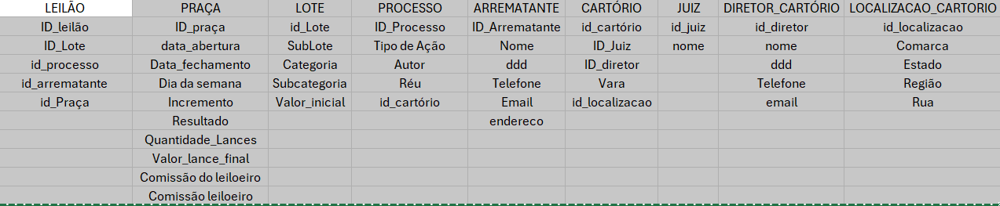
OBS: Só temos (e é normal) entidades fortes no projeto. Pois, pelo conceito, entidade fortes possuem PK para identificação da entidade. A fraca usaria a PK de outra entidade, ou seja, repetiria a chave.
No projeto, temos entidades fortes e entidades forte conceitualmente dependente de outras entidades
- Fortes (independentes): Praça, Lote, Arrematante, Juiz, Diretor, Localização.
- Dependentes (conceitualmente fracas): Leilão, Processo, Cartório.
Tecnicamente, todas têm chave própria, então não há entidades fracas no sentido clássico. Mas sua separação ajuda a entender quais são núcleo de dados e quais são relacionamentos/contexto.

Dia 02/03/2026
- Criando as entidades no Workbench.
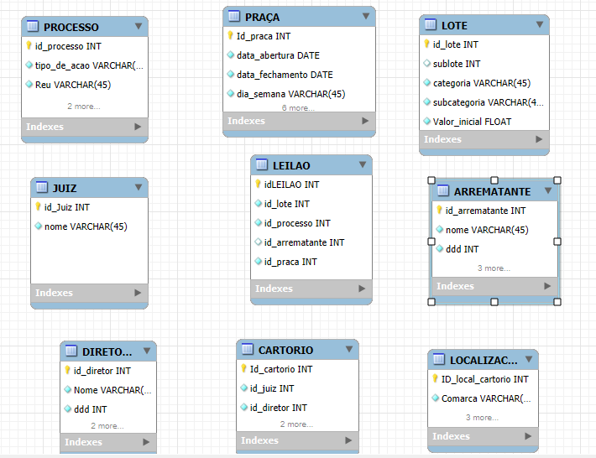

- Temos o primeiro modelo conceitual em PNG na pasta : “modeloconceitual1”.

Dia 03/03/2026
Apresentação do modelo conceitual:

- Começamos pela entidade LEILÂO, no centro. Principal entidade que reúne as informações principais do leilão. Destaca-se que é totalemnte formada por atributos que servem como referência de chave estrangeira para mais detalhes sobre cada atributo do leilão, como dados do processo, lote, etc.

- Seguindo a ordem dos atributos para dar seguimento as funções das entidades:
- FK id_praça: Entidade que faz referência a PRAÇA, que reúne informações pertinentes a praça como datas, incremento, lances, comissões, resutlado.
- FK id_lote: Entidade que faz referência ao LOTE, que reúne informações sobre o bem levado a leilão.
- FK id_arrematante: indica a entidade ARREMATANTE, que possui os dados do arrematante. Destaque para o fato de ser NOT NULL, pois nem todo lote haverá arrematante.
- FK id_processo: Entidade que faz referência a PROCESSO, que reúne informações sobre os autos onde o(s) bem(ns) foram penhorados.
- Dentro dessa entidade temos uma FK que faz referência a entidade CARTÓRIO, que possui as referencias para VARA, Juiz responsável, Diretor de cartório e Localização. Sendo JUIZ, DIRETOR e LOCALIZAÇÃO, Entidades separadas devido a melhor arquitetura de armazenamentod e dados.

Dia 04/03/2026
- o modelo conceitual ficou assim:
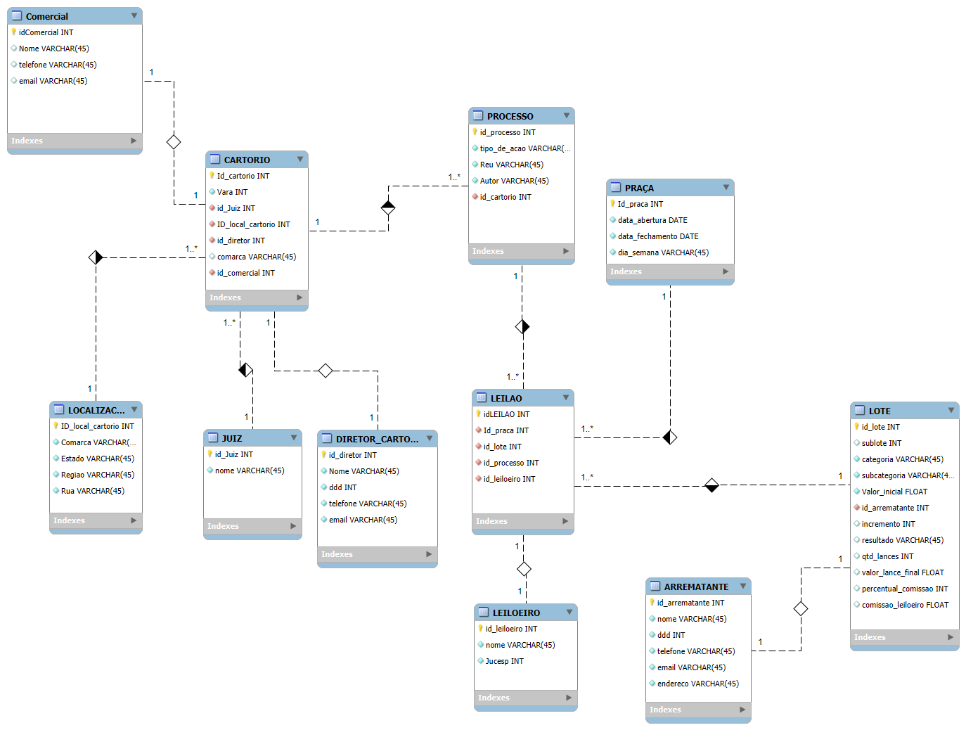
- Acrescentamos a ENTIDADE LEILOEIRO E COMERCIAL

OBSERVAÇÃO: SÓ TEMOS ENTIDADES FORTES POIS TODAS POSSUEM PK QUE INDENTIFICA UNICAMENTE A ENTIDADE
A ENTIDADE FRACA EXISTIRIA SE NÃO HOUVESSE CHAVE PRIMÁRIA EXCLUSIVA DA ENTIDADE E UMA OUTRA SERIA REUTILIZADA

Dia 05/03/2026
Criando as tabelas.
Já tinha um servidor local feito anteriormente, não foi preciso configurar.
- Criando Schema leilão

- Criando as ENTIDADES:
LEILÃO:
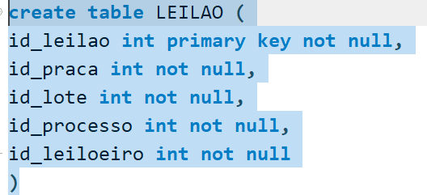

CARTÓRIO:
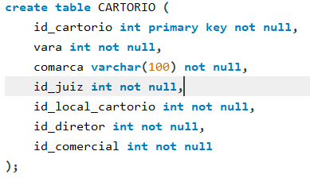

PROCESSO:
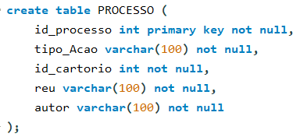

PRAÇA:
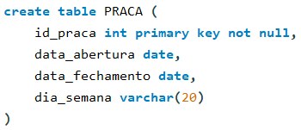

COMERCIAL:
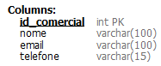

LOCALIZAÇÃO:
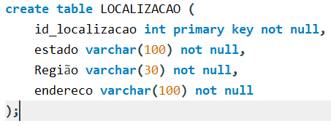

JUIZ:
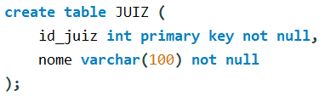

DIRETOR DE CARTÓRIO:
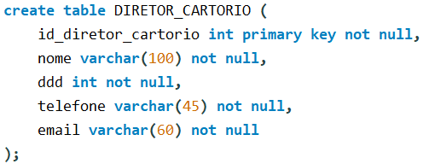

LEILOEIRO:
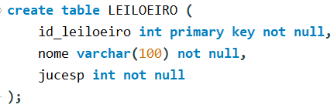

ARREMATANTE:
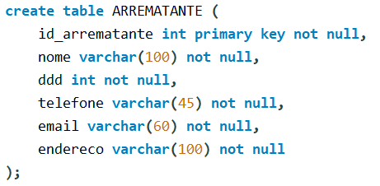

LOTE:

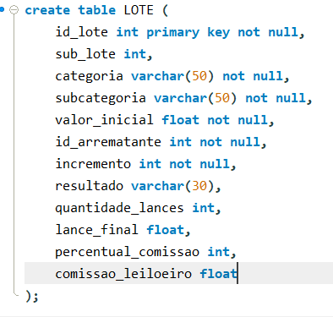

Fechamos o dia em:
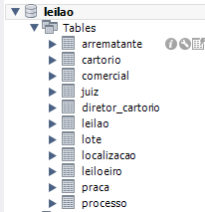

IMPORTAR PRIMEIROS DADOS.

Dia 09/03/2026
Cadastrei 10 chaves estrangeiras, sendo elas:

- Definindo as chaves entrangeiras da Entidade LEILÃO:
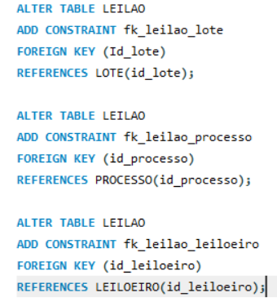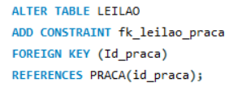

- Entidade LOTE
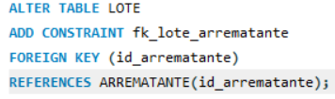

- Entidade PROCESSO
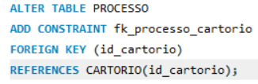

- Entidade CARTORIO
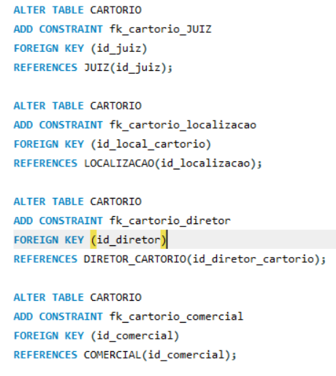

Usarei duas maneiras de importar os dados:
- Importando a tabela bruta e depois usando queries para separar nas tabelas normalizadas,
Primeiro criamos uma tabela com todos os dados brutos de forma crua sem id_leilaobruto para evitar problemas de truncamento. Adicionaremos depois de inserir os dados crus:
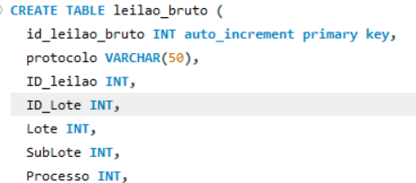
Contém 41 atributos sendo o primeiro o único que não consta no BD pois, é só para controle da própria tabela.

Antes de usar o arquivo.csv precisamos saber onde o MYSQL tem permissão para ler o arquivo e para isso usamos o comando: SHOW VARIABLES LIKE 'secure_file_priv';
C:\ProgramData\MySQL\MySQL Server 8.0\Uploads

OBS: o arquivo csv deve ser salvo como “CSV utf8” senão apresentará erro na importação.
CONTINUAR IMPORTANDO: ÚLTIMO ERRO NÃO RESOLVIDO: 15:00:32 LOAD DATA INFILE 'C:/ProgramData/MySQL/MySQL Server 8.0/Uploads/BD_leilao.csv' INTO TABLE leilao_bruto FIELDS TERMINATED BY ',' LINES TERMINATED BY '\n' IGNORE 1 ROWS Error Code: 1406. Data too long for column 'protocolo' at row 1 0.047 sec

Dia 12/03/2026
Continuando a importação via arquivo CSV.
MÉTODO UTILIZADO LOAD DATA INFILE
LOAD DATA INFILE 'C:\ProgramData\MySQL\MySQL Server 8.0\Uploads\BD_leiloa.csv'
INTO TABLE leilao_bruto
FIELDS TERMINATED BY ','
ENCLOSED BY '"'
LINES TERMINATED BY '\n'
IGNORE 1 ROWS;

Detalhando os parâmetros (importante para a documentação):
- FIELDS TERMINATED BY ',': Define que as colunas no seu CSV estão separadas por vírgula (se for ponto e vírgula, você deve alterar para ;).
- ENCLOSED BY '"': Indica que os textos estão entre aspas, o que evita erros em colunas que possuem vírgulas dentro do texto (como a descrição do bem).
- LINES TERMINATED BY '\n': Informa que cada registro ocupa uma nova linha.
- IGNORE 1 ROWS: Pula o cabeçalho do arquivo CSV, importando apenas os dados.

📑 Documentação de Erros, Configurações e Comandos — Projeto Importação CSV MySQL
⚙️ Configurações adotadas
- Arquivo my.ini:
  - Adicionado local_infile=1 na seção [mysqld].
  - Alteradas permissões do arquivo para permitir edição.
- Importação CSV:
  - Utilizado LOAD DATA INFILE (sem LOCAL) para leitura direta pelo servidor.
  - Configuração FIELDS TERMINATED BY ';' (separador ponto e vírgula).
  - Removido ENCLOSED BY '"' porque os valores não estavam entre aspas.
  - Definido CHARACTER SET utf8mb4 para suportar acentuação.
- Estrutura da tabela:
- Colunas de datas convertidas para VARCHAR (para manter formato dd/mm/yyyy).
- Colunas numéricas/decimais convertidas para VARCHAR (para manter vírgula como separador decimal).
- Colunas de texto ampliadas para VARCHAR(255) ou mais, garantindo integridade.

🛑 Erros enfrentados
 | LOAD DATA LOCAL INFILE file request rejected due to restrictions on access | LOCALsecure_file_priv | LOAD DATA INFILELOCALUploads
 | Data too long for column 'Item_ID' at row 1 | FIELDS TERMINATED BY ',' | FIELDS TERMINATED BY ';'
 | Incorrect string value: '\xEAncia ...' for column 'Tipo_de_Acao' |  | CHARACTER SET utf8mb4utf8mb4
 | Incorrect date value: '14/10/2017' for column 'data_abertura' | yyyy-mm-dddd/mm/yyyy | VARCHAR
 | Incorrect decimal value: '24404,35' for column 'comissao_leiloeiro' | . | VARCHAR

📖 Comandos utilizados para diagnóstico
🔍 SHOW VARIABLES LIKE 'local_infile';
- Função: Exibe se a opção local_infile está habilitada no servidor MySQL.
- Resultado esperado:
  - ON → permite usar LOAD DATA LOCAL INFILE.
  - OFF → bloqueia importação via cliente.
- Uso no projeto: Confirmar se a configuração feita no my.ini foi aplicada corretamente.
🔍 SHOW VARIABLES LIKE 'secure_file_priv';
- Função: Mostra o diretório seguro definido pelo MySQL para importação/exportação de arquivos.
- Resultado esperado:
  - Um caminho (ex.: C:\ProgramData\MySQL\MySQL Server 8.0\Uploads\).
  - NULL → significa que não há restrição de pasta.
- Uso no projeto: Determinar onde o CSV deve ser colocado para que o LOAD DATA INFILE funcione sem LOCAL.

✅ Resultado final
- Importação concluída com sucesso.
- Dados mantidos íntegros (sem conversão automática de datas ou números).
- Estrutura da tabela preparada para integração com Power BI, onde as conversões serão tratadas no Power Query.

Dia 24/03/2026
Lapidando a documentação do projeto

Dia 30/03/2026
Lapidando a documentação do projeto.

Dia 06/04/2026
Lapidando a documentação do projeto. Introdução e regras do negócio
Dia 07/04/2026
Lapidando a documentação do projeto: Explicando modelo conceitual e físico

Dia 08/04/2026
Lapidando a documentação do projeto: Explicando modelo conceitual e físico

Dia 13/04/2026
Lapidando a documentação do projeto: Scripts DDL e Importação do arquivo .csv
Documentação atualizada só precisasndo de um refino quando a disposição das informações (parágrafos, detalhes sobre os assuntos, organização das informações, títulos e subtítulos, etc)

Dia 13/07/2026
Após 3 meses, voltamos.
Estamos populando as tabelas com os dados brutos em leilao_bruto. À exemplo: transferir os dados do arrematante para a tabela arrematante:

Dia 14/07/2026
Vou refazer as tabelas seguindo X passos:
- Apagando as tabelas antigas mesmo com FK.
SET FOREIGN_KEY_CHECKS = 0;

DROP TABLE IF EXISTS lote;
DROP TABLE IF EXISTS praca;
DROP TABLE IF EXISTS processo;

SET FOREIGN_KEY_CHECKS = 1;

Diário de bordo — Projeto BD Leilão (Normalização)
Objetivo do dia: Migrar os dados da tabela única de importação (leilao_bruto) para o modelo relacional normalizado (11 tabelas), seguindo o modelo conceitual definido previamente.

1. Contexto inicial
- Os dados do leilão haviam sido importados em bloco para uma única tabela (leilao_bruto), servindo como staging table.
- O modelo conceitual (11 entidades) já existia, desenhado previamente em diagrama ER.
- Cada linha do leilao_bruto representa um lote específico de um leilão (uma tentativa de venda). Um mesmo bem físico pode voltar a leilão em outro processo/praça, e nesse caso gera uma nova linha com ID próprio — não é o mesmo registro.

2. Decisão estratégica: recomeçar a estrutura
Ao tentar popular arrematante com ALTER TABLE ... AUTO_INCREMENT, surgiu o erro 1833 (coluna usada em FK de lote). Decisão tomada: apagar toda a estrutura de tabelas (mantendo só leilao_bruto) e recriar do zero, seguindo uma ordem correta que evita esse tipo de trava.

Ordem definida (metodologia adotada para o dia todo):
- Mapear entidades independentes ("pai") e dependentes ("filhas")
- Criar todas as tabelas sem FOREIGN KEY
- Popular as tabelas "pai" primeiro
- Popular as tabelas "filhas" com INSERT ... SELECT + JOIN para buscar os IDs já gerados
- Adicionar as FOREIGN KEY somente no final
- Validar (checar registros órfãos)

3. Entidades mapeadas (a partir do diagrama)
Nível | Tabelas | Depende de
1 | comercial, localizacao, juiz, diretor_cartorio, praca, leiloeiro, arrematante | —
2 | lote | arrematante
2 | cartorio | comercial, localizacao, juiz, diretor_cartorio
3 | processo | cartorio
4 | leilao | processo, praca, leiloeiro, lote

4. Problemas encontrados e soluções aplicadas
Esses foram os principais obstáculos técnicos do dia, e viraram um padrão recorrente de solução:
Problema | Causa | Solução
Campos "vazios" apareciam como '0' | Importação de CSV converteu vazio → '0' (string) | Filtro WHERE coluna <> '0' (confirmado tipo VARCHAR via SHOW COLUMNS)
Erro ao alterar id_arrematante para AUTO_INCREMENT | Coluna já usada em FK (fk_lote_arrematante) | Resolvido definitivamente ao recriar a estrutura sem FK prévia
endereco não aceita NULL | Coluna definida como NOT NULL | Placeholder 'A definir', a substituir depois por dados fictícios
Datas em formato brasileiro (dd/mm/aaaa) | Texto importado do CSV | STR_TO_DATE(coluna, '%d/%m/%Y')
Erro de truncamento em percentual_comissao | Valores armazenados como texto com % (ex: '5%') | CAST(REPLACE(coluna, '%', '') AS DECIMAL(5,2))
Erro de truncamento em comissao_leiloeiro e Valor_Inicial | Separador decimal em vírgula (,) em vez de ponto | CAST(REPLACE(coluna, ',', '.') AS DECIMAL(10,2))
Duplicidade ao popular lote via JOIN (sublote+categoria+valor não únicos) | Chave descritiva não era exclusiva | Adicionada coluna item_id_origem (a partir de Item_ID, único confirmado) e repopulado usando essa chave
Duplicidade em praca (data+data+dia_semana) | Faltava capturar o número da praça | Adicionada coluna numero_praca (a partir da coluna Praca do bruto)
Duplicidade em processo (tipo_acao+reu+autor) | Chave descritiva não exclusiva | Adicionada coluna numero_processo_origem (a partir da coluna Processo)
INSERT de leilao gerou 80.659 linhas (esperado: 35.298) | JOIN com praca não incluía dia_semana, casando com múltiplas linhas (7 variações por praça) | Adicionado AND p.dia_semana = b.Dia_semana ao critério de JOIN
Erro ao inserir arrematante: valor 'DDD' na coluna ddd | Linha de cabeçalho vazou para os dados | Filtro AND DDD_Arrematante REGEXP '^[0-9]+$'

Padrão de aprendizado do dia
Sempre que uma tabela de destino não guardava uma referência ao identificador original do leilao_bruto, o JOIN de tabelas dependentes corria risco de ambiguidade (mais de uma linha "batendo" nos critérios descritivos). A solução consistente foi: adicionar uma coluna extra na tabela de destino guardando o ID/número de origem (Item_ID, Praca, Processo), e usar essa chave — não os campos descritivos — nos JOINs seguintes.

5. Status final das tabelas (fim do dia)
Tabela | Registros | Observações
comercial | 48
localizacao | 48 | coluna Rua preenchida com placeholder
juiz | 240
diretor_cartorio | 240
leiloeiro | 15
praca | 11.981 | com coluna extra numero_praca
arrematante | 243 | coluna endereco com placeholder 'A definir'
lote | 35.298 | com coluna extra item_id_origem
cartorio | (a confirmar contagem)
processo | 9.882 | com coluna extra numero_processo_origem
leilao | 35.298 | bate com o total de linhas do leilao_bruto ✅
Todas as tabelas de nível 1 a 4 foram populadas e as chaves de JOIN validadas (testes de GROUP BY ... HAVING COUNT(*) > 1 retornaram vazio em todos os casos, após ajustes).

6. Próximos passos (para retomar)
- Confirmar COUNT(*) FROM cartorio (pendente de registro)
- Validar cada relação (checar registros órfãos — FK apontando para ID inexistente) antes de criar as constraints
- Criar as 10 FOREIGN KEY:
  - lote.id_arrematante → arrematante.id_arrematante
  - cartorio.id_Juiz → juiz.id_Juiz
  - cartorio.ID_local_cartorio → localizacao.ID_local_cartorio
  - cartorio.id_diretor → diretor_cartorio.id_diretor
  - cartorio.id_comercial → comercial.idComercial
  - processo.id_cartorio → cartorio.Id_cartorio
  - leilao.Id_praca → praca.Id_praca
  - leilao.id_lote → lote.id_lote
  - leilao.id_processo → processo.id_processo
  - leilao.id_leiloeiro → leiloeiro.id_leiloeiro
- Validação final geral do modelo
- Substituir placeholders ('A definir' em endereco e Rua) por dados fictícios reais

Documento gerado como registro do progresso do projeto de normalização do banco de dados de leilão fictício.

Dia 20/07/2026
# Diário de bordo — Projeto BD Leilão (Normalização)

---

# DIA 1

**Data:** [20/07/2026]
**Objetivo do dia:** Migrar os dados da tabela única de importação (`leilao_bruto`) para o modelo relacional normalizado (11 tabelas), seguindo o modelo conceitual definido previamente.

---

## 1. Contexto inicial

- Os dados do leilão haviam sido importados em bloco para uma única tabela (`leilao_bruto`), servindo como *staging table*.
- O modelo conceitual (11 entidades) já existia, desenhado previamente em diagrama ER.
- Cada linha do `leilao_bruto` representa **um lote específico de um leilão** (uma tentativa de venda). Um mesmo bem físico pode voltar a leilão em outro processo/praça, e nesse caso gera uma **nova linha com ID próprio** — não é o mesmo registro.

## 2. Decisão estratégica: recomeçar a estrutura

Ao tentar popular `arrematante` com `ALTER TABLE ... AUTO_INCREMENT`, surgiu o erro **1833** (coluna usada em FK de `lote`). Decisão tomada: **apagar toda a estrutura de tabelas (mantendo só `leilao_bruto`) e recriar do zero**, seguindo uma ordem correta que evita esse tipo de trava.

### Ordem definida (metodologia adotada para o dia todo):
1. Mapear entidades independentes ("pai") e dependentes ("filhas")
2. Criar todas as tabelas **sem FOREIGN KEY**
3. Popular as tabelas "pai" primeiro
4. Popular as tabelas "filhas" com `INSERT ... SELECT` + `JOIN` para buscar os IDs já gerados
5. Adicionar as `FOREIGN KEY` somente no final
6. Validar (checar registros órfãos)

## 3. Entidades mapeadas (a partir do diagrama)

| Nível | Tabelas | Depende de |
|---|---|---|
| 1 | comercial, localizacao, juiz, diretor_cartorio, praca, leiloeiro, arrematante | — |
| 2 | lote | arrematante |
| 2 | cartorio | comercial, localizacao, juiz, diretor_cartorio |
| 3 | processo | cartorio |
| 4 | leilao | processo, praca, leiloeiro, lote |

## 4. Problemas encontrados e soluções aplicadas

Esses foram os principais obstáculos técnicos do dia, e viraram um padrão recorrente de solução:

| Problema | Causa | Solução |
|---|---|---|
| Campos "vazios" apareciam como `'0'` | Importação de CSV converteu vazio → `'0'` (string) | Filtro `WHERE coluna <> '0'` (confirmado tipo `VARCHAR` via `SHOW COLUMNS`) |
| Erro ao alterar `id_arrematante` para AUTO_INCREMENT | Coluna já usada em FK (`fk_lote_arrematante`) | Resolvido definitivamente ao recriar a estrutura sem FK prévia |
| `endereco` não aceita NULL | Coluna definida como NOT NULL | Placeholder `'A definir'`, a substituir depois por dados fictícios |
| Datas em formato brasileiro (`dd/mm/aaaa`) | Texto importado do CSV | `STR_TO_DATE(coluna, '%d/%m/%Y')` |
| Erro de truncamento em `percentual_comissao` | Valores armazenados como texto com `%` (ex: `'5%'`) | `CAST(REPLACE(coluna, '%', '') AS DECIMAL(5,2))` |
| Erro de truncamento em `comissao_leiloeiro` e `Valor_Inicial` | Separador decimal em vírgula (`,`) em vez de ponto | `CAST(REPLACE(coluna, ',', '.') AS DECIMAL(10,2))` |
| Duplicidade ao popular `lote` via `JOIN` (sublote+categoria+valor não únicos) | Chave descritiva não era exclusiva | Adicionada coluna `item_id_origem` (a partir de `Item_ID`, único confirmado) e repopulado usando essa chave |
| Duplicidade em `praca` (data+data+dia_semana) | Faltava capturar o número da praça | Adicionada coluna `numero_praca` (a partir da coluna `Praca` do bruto) |
| Duplicidade em `processo` (tipo_acao+reu+autor) | Chave descritiva não exclusiva | Adicionada coluna `numero_processo_origem` (a partir da coluna `Processo`) |
| INSERT de `leilao` gerou 80.659 linhas (esperado: 35.298) | `JOIN` com `praca` não incluía `dia_semana`, casando com múltiplas linhas (7 variações por praça) | Adicionado `AND p.dia_semana = b.Dia_semana` ao critério de `JOIN` |
| Erro ao inserir `arrematante`: valor `'DDD'` na coluna `ddd` | Linha de cabeçalho vazou para os dados | Filtro `AND DDD_Arrematante REGEXP '^[0-9]+$'` |

### Padrão de aprendizado do dia
Sempre que uma tabela de destino não guardava uma referência ao identificador original do `leilao_bruto`, o `JOIN` de tabelas dependentes corria risco de ambiguidade (mais de uma linha "batendo" nos critérios descritivos). A solução consistente foi: **adicionar uma coluna extra na tabela de destino guardando o ID/número de origem** (`Item_ID`, `Praca`, `Processo`), e usar essa chave — não os campos descritivos — nos `JOIN`s seguintes.

## 5. Status final das tabelas (fim do Dia 1)

| Tabela | Registros | Observações |
|---|---|---|
| comercial | 48 | |
| localizacao | 48 | coluna `Rua` preenchida com placeholder |
| juiz | 240 | |
| diretor_cartorio | 240 | |
| leiloeiro | 15 | |
| praca | 11.981 | com coluna extra `numero_praca` |
| arrematante | 243 | coluna `endereco` com placeholder `'A definir'` |
| lote | 35.298 | com coluna extra `item_id_origem` |
| cartorio | 240 | confirmado no Dia 2 |
| processo | 9.882 | com coluna extra `numero_processo_origem` |
| leilao | 35.298 | bate com o total de linhas do `leilao_bruto` ✅ |

Todas as tabelas de nível 1 a 4 foram populadas e as chaves de `JOIN` validadas (testes de `GROUP BY ... HAVING COUNT(*) > 1` retornaram vazio em todos os casos, após ajustes).

## 6. Próximos passos definidos ao final do Dia 1

1. Confirmar `COUNT(*) FROM cartorio`
2. Validar cada relação (checar registros órfãos) antes de criar as constraints
3. Criar as 10 `FOREIGN KEY`
4. Validação final geral do modelo
5. Tratar os placeholders (`'A definir'` em `endereco` e `Rua`)

---

# DIA 2

**Objetivo do dia:** Validar a integridade referencial, criar as `FOREIGN KEY`, alinhar a estratégia de endereços e preparar o terreno para as queries de relatório.

## 1. Validação de integridade (checagem de registros órfãos)

Antes de criar qualquer FK, foram rodadas 10 queries de validação — uma para cada relação prevista no modelo. O princípio usado: um `LEFT JOIN` entre tabela filha e tabela pai, filtrando `WHERE filha.fk IS NOT NULL AND pai.id IS NULL`. Se a coluna de FK tinha um valor preenchido mas o `JOIN` não encontrou correspondência, o resultado da tabela pai vem `NULL` — sinal de uma referência "fantasma" (órfã), que impediria a criação da constraint.

**Resultado: todas as 10 validações retornaram `0` órfãos.** Nenhum ajuste foi necessário.

## 2. Confirmação de `cartorio`

```sql
SELECT COUNT(*) FROM cartorio; -- retornou 240
```

Valor idêntico a `juiz` e `diretor_cartorio` (240), reforçando a hipótese de relação praticamente 1:1 entre cartório, juiz e diretor nesse conjunto de dados.

## 3. Criação das 10 FOREIGN KEY

Todas criadas com sucesso, uma de cada vez (para isolar qualquer erro, caso ocorresse):

```sql
ALTER TABLE lote ADD CONSTRAINT fk_lote_arrematante
FOREIGN KEY (id_arrematante) REFERENCES arrematante(id_arrematante);

ALTER TABLE cartorio ADD CONSTRAINT fk_cartorio_juiz
FOREIGN KEY (id_Juiz) REFERENCES juiz(id_Juiz);

ALTER TABLE cartorio ADD CONSTRAINT fk_cartorio_localizacao
FOREIGN KEY (ID_local_cartorio) REFERENCES localizacao(ID_local_cartorio);

ALTER TABLE cartorio ADD CONSTRAINT fk_cartorio_diretor
FOREIGN KEY (id_diretor) REFERENCES diretor_cartorio(id_diretor);

ALTER TABLE cartorio ADD CONSTRAINT fk_cartorio_comercial
FOREIGN KEY (id_comercial) REFERENCES comercial(idComercial);

ALTER TABLE processo ADD CONSTRAINT fk_processo_cartorio
FOREIGN KEY (id_cartorio) REFERENCES cartorio(Id_cartorio);

ALTER TABLE leilao ADD CONSTRAINT fk_leilao_praca
FOREIGN KEY (Id_praca) REFERENCES praca(Id_praca);

ALTER TABLE leilao ADD CONSTRAINT fk_leilao_lote
FOREIGN KEY (id_lote) REFERENCES lote(id_lote);

ALTER TABLE leilao ADD CONSTRAINT fk_leilao_processo
FOREIGN KEY (id_processo) REFERENCES processo(id_processo);

ALTER TABLE leilao ADD CONSTRAINT fk_leilao_leiloeiro
FOREIGN KEY (id_leiloeiro) REFERENCES leiloeiro(id_leiloeiro);
```

**Status: as 10 constraints foram criadas com sucesso.** O modelo agora tem integridade referencial ativa — o banco passa a impedir inserções/exclusões que quebrem as relações entre as tabelas.

## 4. Discussão conceitual: `ON DELETE CASCADE`

Foi discutido se a decisão de usar (ou não) `ON DELETE CASCADE` nas FKs é responsabilidade de um profissional júnior. Conclusão: é geralmente uma **decisão de arquitetura/modelagem de dados**, tomada por quem desenha o schema (DBA, arquiteto, dev sênior/pleno), não algo esperado de quem está começando — pelo risco de exclusões em cascata não previstas e pela necessidade de conhecimento profundo da regra de negócio. Para o júnior, o relevante é **reconhecer que a opção existe** e saber identificar o comportamento (CASCADE, RESTRICT, SET NULL) quando encontrado em um projeto real. As FKs deste projeto foram criadas sem CASCADE (comportamento padrão, mais seguro).

## 5. Alinhamento da lógica de endereços

Ficou definido que:
- **`arrematante`, `cartorio` e `lote`** precisam ter endereço próprio (não pode ser NULL)
- **`localizacao`** é específica do `cartorio` — guarda dados amplos (Comarca, Estado, Região)
- O campo **`Rua`** dentro de `localizacao` é a normalização do endereço detalhado (logradouro, número, complemento — ex: `"Rua Antonio Vasques, 123, apartamento 13B"`), a ser expandido com mais colunas no futuro
- **Por ora**, o foco não é preencher os endereços com dados fictícios reais — isso fica para depois. A prioridade passa a ser **gerar queries de relatório**

### Ajuste de estrutura decorrente
A tabela `lote` não tinha coluna de endereço (esquecida na criação original). Adicionada:

```sql
ALTER TABLE lote ADD COLUMN endereco VARCHAR(255) NOT NULL DEFAULT 'A definir';
```

Usar `DEFAULT` garante que: (a) as 35.298 linhas já existentes recebem o placeholder automaticamente, e (b) qualquer `INSERT` futuro que não cite essa coluna explicitamente continua funcionando sem erro — desde que a query nomeie as colunas (não use `INSERT ... VALUES` posicional).

## 6. Status final das tabelas (fim do Dia 2)

| Tabela | Registros | Observações |
|---|---|---|
| comercial | 48 | |
| localizacao | 48 | `Rua` = placeholder (normalização do endereço detalhado do cartório) |
| juiz | 240 | |
| diretor_cartorio | 240 | |
| leiloeiro | 15 | |
| praca | 11.981 | |
| arrematante | 243 | `endereco` = placeholder |
| lote | 35.298 | `endereco` adicionada nesta sessão, com placeholder |
| cartorio | 240 | |
| processo | 9.882 | |
| leilao | 35.298 | |

**Todas as 10 FOREIGN KEY criadas e ativas.** Modelo relacional completo e íntegro.

## 7. Próximos passos (para retomar)

1. Gerar queries de relatório (foco atual) — ex: lotes por arrematante, arrecadação por leiloeiro/praça, taxa de sucesso de venda, lotes que foram a mais de uma praça, ranking de comarcas
2. Futuramente: preencher os placeholders de endereço (`arrematante`, `lote`, `localizacao.Rua`) com dados fictícios reais
3. Futuramente: expandir `localizacao` com mais campos de endereço, conforme necessidade

---

*Documento gerado como registro do progresso do projeto de normalização do banco de dados de leilão fictício.*

Dia 21/07/2026
TESTE DE QUERIES PARA RESPONDER PERGUNTAS
ENCONTRAMOS O PRIMEIRO PORBLEMA, A COLUNA ID_ARREMATANTE EM LOTE ESTAVA PREENCHIDA COM NULL. DEVIDO AO FATO DE QUANDO FOI POPULADA A TABELA ARREMATANTE ESTAVA VAZIA. E ACABOU PUXANDO NADA.
Tentamos rodar a querie para repovoar, porém a bicha demorou muito... sugestão era criar indices para agilizar os joins

DIA 3
Objetivo do dia: Corrigir um bug identificado em lote.id_arrematante (todos os valores NULL) e retomar a construção de queries de relatório.
1. Problema identificado: lote.id_arrematante todo NULL
Ao revisar os dados, percebeu-se que toda a coluna id_arrematante em lote estava NULL — mesmo sabendo que deveria haver lotes vendidos com arrematante vinculado.
Causa raiz
Um problema de ordem de execução no Dia 1: a tabela lote foi populada (19:02) usando um LEFT JOIN contra arrematante — mas a tabela arrematante só foi populada depois (19:32), quando percebemos que ela estava vazia. Ou seja, no momento do INSERT de lote, não existia nenhum registro em arrematante para casar — todo o JOIN retornou NULL, não porque os lotes não tinham comprador, mas porque a tabela de referência ainda não existia.
Lição: ao popular tabelas dependentes via JOIN, é essencial garantir que a tabela referenciada já esteja completamente populada antes — a ordem de execução importa tanto quanto a lógica da query em si.
2. Tentativa de correção via UPDATE ... JOIN
Query planejada para corrigir apenas a coluna id_arrematante, sem alterar o restante dos dados de lote, usando a chave forte já criada (item_id_origem):
sql
UPDATE lote l
JOIN leilao_bruto b ON b.Item_ID = l.item_id_origem
LEFT JOIN arrematante a
ON a.nome = b.Arrematante
AND a.telefone = b.Telefone_Arrematante
AND a.email = b.Email_Arrematante
SET l.id_arrematante = a.id_arrematante;
Erro 1: Modo de atualização segura (Error Code 1175)
You are using safe update mode and you tried to update a table without a WHERE that uses a KEY column.
Causa: o MySQL Workbench bloqueia por padrão UPDATE/DELETE sem WHERE sobre coluna-chave, como proteção contra atualizações em massa acidentais.
Solução aplicada: adicionado um WHERE "cosmético" satisfazendo a exigência sem filtrar de fato:
sql
WHERE l.id_lote > 0
(Alternativa possível, não usada: SET SQL_SAFE_UPDATES = 0; antes da query.)
Erro 2: Timeout / queda de conexão por lentidão
Ao rodar o UPDATE corrigido, a query ficou em execução por mais de 20 minutos (1.248 segundos) sem concluir, e a conexão do Workbench caiu visualmente (mesmo com o processo ainda ativo no servidor, verificado via SHOW PROCESSLIST).
Causa: ausência de índice nas colunas usadas nos critérios de JOIN (lote.item_id_origem, leilao_bruto.Item_ID, arrematante.nome/telefone/email). Sem índice, o MySQL faz uma varredura completa (full table scan) para cada combinação, o que é extremamente custoso numa tabela de 35 mil linhas.
Processo de diagnóstico:
- SHOW PROCESSLIST; — usado para confirmar que a query ainda estava rodando no servidor (State: executing), mesmo com a interface do Workbench parecendo travada.
- Acompanhamento do campo Time (segundos em execução) — confirmando que o processo avançava, mas de forma muito lenta.
- Decisão de interromper após ~20 minutos sem sinal de conclusão: KILL <Id_do_processo>;
- Confirmado que o UPDATE não havia sido aplicado (rollback automático do InnoDB ao matar o processo):
sql
SELECT COUNT(*) FROM lote WHERE id_arrematante IS NOT NULL; -- retornou 0
3. Solução definitiva: criação de índices
sql
ALTER TABLE lote ADD INDEX idx_item_id_origem (item_id_origem);
ALTER TABLE leilao_bruto ADD INDEX idx_item_id (Item_ID);
ALTER TABLE arrematante ADD INDEX idx_nome_tel_email (nome, telefone, email);
Após criar os índices, o mesmo UPDATE (idêntico ao que travou por 20+ minutos) rodou em 2,625 segundos:
sql
UPDATE lote l
JOIN leilao_bruto b ON b.Item_ID = l.item_id_origem
LEFT JOIN arrematante a
ON a.nome = b.Arrematante
AND a.telefone = b.Telefone_Arrematante
AND a.email = b.Email_Arrematante
SET l.id_arrematante = a.id_arrematante
WHERE l.id_lote > 0;
Resultado: Rows matched: 35298 / Changed: 8780
Conceito-chave aprendido: por que índice acelera o JOIN
Sem índice, comparar colunas em um JOIN é O(n×m) — cada linha de uma tabela é comparada contra todas as linhas da outra. Um índice cria uma estrutura de busca (B-Tree, padrão no InnoDB) que permite "pular direto" ao valor procurado, em vez de varrer tudo — reduzindo drasticamente o tempo de execução em tabelas grandes. O custo do índice é espaço em disco e uma pequena penalidade em escritas (INSERT/UPDATE), por isso normalmente é aplicado depois da carga pesada de dados, e apenas nas colunas usadas com frequência em JOIN, WHERE e ORDER BY.
4. Validação final
sql
SELECT COUNT(*) FROM lote WHERE id_arrematante IS NOT NULL; -- 8.780 (lotes vendidos)
SELECT COUNT(*) FROM lote WHERE id_arrematante IS NULL; -- 26.518 (lotes não vendidos)
Total: 8.780 + 26.518 = 35.298 ✅ bate com o total de lote. Em média, cada um dos 243 arrematantes comprou aproximadamente 36 lotes.

Dia 24/07/2026
# DIA 5

**Data:** 24/07/2026
**Objetivo do dia:** Iniciar a etapa de queries de relatório, começando pela Pergunta 1 do documento `perguntas_relatorio_powerbi.md`, e documentar o processo de validação de resultados em SQL.

## Pergunta 1

> Quantos lotes cada arrematante comprou, do maior para o menor número de lotes?

### 1. A query

```sql
SELECT
a.id_arrematante,
a.nome,
COUNT(l.id_lote) AS qtd_lotes_comprados
FROM arrematante a
JOIN lote l ON l.id_arrematante = a.id_arrematante
GROUP BY a.id_arrematante, a.nome
ORDER BY qtd_lotes_comprados DESC;
```

**Explicação linha a linha:**

- **`JOIN` (não `LEFT JOIN`)** — usado propositalmente. Só interessa trazer arrematantes que **de fato** compraram algo; como a tabela `arrematante` só foi populada com quem realmente arrematou (filtro aplicado no Dia 1), não existe o risco de excluir ninguém indevidamente.
- **`COUNT(l.id_lote)`** — conta quantas linhas de `lote` cada arrematante tem vinculada. Contar pela chave da tabela (`id_lote`), em vez de `COUNT(*)`, é uma boa prática que deixa explícito o que está sendo contado.
- **`GROUP BY a.id_arrematante, a.nome`** — obrigatório em SQL: toda coluna no `SELECT` que não é uma agregação (`COUNT`, `SUM`, etc.) precisa aparecer no `GROUP BY`. Como `id_arrematante` já é único, `nome` "acompanha" sem gerar ambiguidade.
- **`ORDER BY qtd_lotes_comprados DESC`** — ordena do maior comprador para o menor.

### 2. Processo de validação do resultado

Ao rodar a query, o MySQL Workbench exibiu apenas uma parte do resultado (por volta de 50 linhas), o que inicialmente pareceu indicar que só uma fração dos 243 arrematantes cadastrados havia realizado compras.

**Passo de verificação aplicado:**

```sql
SELECT COUNT(*) FROM (
SELECT a.id_arrematante
FROM arrematante a
JOIN lote l ON l.id_arrematante = a.id_arrematante
GROUP BY a.id_arrematante
) AS sub;
```

Resultado: **243** — confirmando que todos os arrematantes cadastrados aparecem no resultado completo. O que havia sido visto antes era apenas o recorte de exibição padrão do client SQL (grid limitada a um número máximo de linhas), não uma limitação real dos dados.

**Segunda camada de validação**, feita para confirmar não só a quantidade de linhas, mas a **exatidão do valor** de um registro específico: o topo do ranking (`Renata Gouveia`, 55 lotes) foi conferido diretamente contra a fonte original, por dois caminhos:

```sql
SELECT COUNT(*)
FROM leilao_bruto
WHERE Arrematante = 'Renata Gouveia';
```

E também manualmente no arquivo `.csv` original que deu origem ao `leilao_bruto`. Ambas as conferências bateram exatamente em **55**, confirmando que:
- A correção de `lote.id_arrematante` feita no Dia 3 está correta
- A query de ranking está contando certo
- Não há perda de registros na cadeia de `JOIN`s

### 3. Insight de negócio obtido

O resultado revela a existência de **arrematantes recorrentes com volume de compra muito acima da média** — a média geral é de ~36 lotes por arrematante (8.780 lotes vendidos ÷ 243 arrematantes), mas o topo do ranking mostra vários nomes na faixa de 41 a 55 lotes, com destaque para:

| Posição | Arrematante | Lotes comprados |
|---|---|---|
| 1º | Renata Gouveia | 55 |
| 2º | Murilo Rangel | 53 |
| 3º | Mateus Guimarães | 51 |
| 3º | Mateus Loureiro | 51 |

Esse padrão sugere fortemente a presença de **compradores profissionais/investidores recorrentes** no conjunto de dados, em vez de apenas pessoas físicas comprando um bem isolado — respondendo diretamente a uma das perguntas de negócio levantadas na Seção 4 do documento `perguntas_relatorio_powerbi.md` ("Existem arrematantes recorrentes?").

## Lição metodológica registrada

> Ferramentas de client SQL (Workbench, DBeaver, etc.) servem para **desenvolver e validar a lógica** de uma query — não são o ambiente final de análise, pois costumam limitar a exibição de resultados grandes por padrão. Antes de tirar qualquer conclusão de negócio a partir de um resultado visualizado na tela, é necessário confirmar o total real de linhas (`COUNT`) e, quando possível, validar valores específicos contra a fonte original. Para análise/apresentação final, o caminho mais adequado é exportar o resultado (CSV/Excel) ou, idealmente, conectar a ferramenta de BI (Power BI) diretamente ao banco de dados — evitando o gargalo do limite de exibição do client SQL.

## Pergunta 2

> Qual o valor total gasto por cada arrematante, do maior para o menor?

### Query (desenvolvida pelo autor do projeto)

```sql
SELECT
a.id_arrematante,
a.nome,
ROUND(SUM(l.valor_lance_final), 2) AS total_gasto
FROM arrematante a
JOIN lote l ON l.id_arrematante = a.id_arrematante
GROUP BY a.id_arrematante, a.nome
ORDER BY total_gasto DESC;
```

Mesma estrutura da Pergunta 1, trocando `COUNT(l.id_lote)` por `SUM(l.valor_lance_final)` — a métrica muda de "quantidade de lotes" para "valor monetário total pago". Aplicado `ROUND(..., 2)` para evitar imprecisões de ponto flutuante na soma de valores decimais.

### Validação
- Contagem de linhas do resultado: **243** ✅ (todos os arrematantes presentes)
- Valor do topo do ranking (`Mateus Loureiro`, R$ 23.705.895,95) conferido contra o `leilao_bruto`/CSV original: **bateu** ✅

### Insight
`Mateus Loureiro` era apenas o 2º colocado em **quantidade** de lotes (Pergunta 1), mas assume a 1ª posição em **valor total gasto** — indicando que ele compra lotes de maior valor médio que quem lidera em volume (`Renata Gouveia`). Essa observação motivou a Pergunta 3 (ticket médio), para diferenciar formalmente os perfis de "compra em volume" vs. "compra de alto valor".

## Pergunta 3

> Qual o ticket médio (valor médio gasto por lote) de cada arrematante, do maior para o menor?

### Query (desenvolvida pelo autor do projeto)

```sql
SELECT
a.id_arrematante,
a.nome,
ROUND(AVG(l.valor_lance_final), 2) AS ticket_medio
FROM arrematante a
JOIN lote l ON l.id_arrematante = a.id_arrematante
GROUP BY a.id_arrematante, a.nome
ORDER BY ticket_medio DESC;
```

Mesma estrutura das anteriores, agora usando `AVG()` — que calcula a média diretamente, sem necessidade de dividir `SUM` por `COUNT` manualmente.

### Validação
- Contagem de linhas do resultado: **243** ✅
- Valor do topo do ranking conferido contra o `leilao_bruto`: **bateu** ✅

### Insight
O ranking de ticket médio é **completamente diferente** dos rankings das Perguntas 1 e 2 — o topo passa a ser `Douglas Amorim` (R$ 581.194,74 de ticket médio), que não aparecia entre os líderes de quantidade nem de valor total. Isso confirma a existência de **pelo menos três perfis distintos de arrematante**:

| Perfil | Característica | Exemplo |
|---|---|---|
| Alto volume | Muitos lotes, ticket médio moderado | Renata Gouveia (55 lotes) |
| Alto valor agregado | Volume + valor combinados geram o maior total gasto | Mateus Loureiro |
| Alto ticket unitário | Poucos lotes, mas de valor unitário muito elevado | Douglas Amorim |

Essa segmentação é um resultado valioso para o relatório de Power BI — permite construir uma matriz/segmentação de arrematantes por perfil de investimento, em vez de um único ranking simplista.

---

Dia 25/07/2026
Pergunta 4 — Ágio médio (não deságio):
- Corrigido erro de sintaxe e lógica na primeira query
- Correção conceitual importante: como valor_inicial é só o lance mínimo (não avaliação de mercado), o correto era medir ágio (valorização por disputa), não deságio
- Descoberta crítica de dado: valor_lance_final está preenchido em todos os 35.298 lotes, vendidos ou não — só id_arrematante IS NOT NULL (8.780 registros) identifica venda real
- Resultado final: ágio médio de 15,01%
- Lacuna identificada → nova pergunta registrada no documento de perguntas: deságio real entre praças (1ª vs 2ª), pendente por exigir identificar o mesmo bem físico em linhas diferentes de lote
Pergunta 5 — Taxa de venda por categoria:
- Técnica nova aplicada: SUM(CASE WHEN ... THEN 1 ELSE 0 END) para contagem condicional
- Resultado: Móveis 24,95%, Automóveis 24,87%, Imóveis 24,81%
- Insight: categoria do bem não influencia a taxa de venda — variação irrelevante entre elas; taxa geral de conversão do mercado é ~25%
Pendências para a próxima sessão:
- Última pergunta do Bloco 2 (valor inicial × tempo de venda)
- Bloco 3 inteiro (performance de leiloeiros)
- A nova pergunta de deságio entre praças

Dia 26/07/2026
Resumo — Perguntas 6, 7 e 8
Pergunta 6 — Lotes com maior valor inicial demoram mais para vender, ou o contrário?
- Esclarecido que data_fechamento da praça representa a data efetiva de venda (quando houver arrematante)
- Usado numero_praca como proxy de "tempo/dificuldade para vender"
- Resultado: leve tendência inversa ao senso comum — quanto maior o valor inicial, menor o número médio de praças necessárias (Baixo: 1,60 / Médio: 1,55 / Alto: 1,52)
- Efeito pequeno, deve ser reportado como tendência sutil, não regra forte
- Bloco 2 (precificação/mercado) concluído, restando só a pergunta pendente de deságio entre praças
Pergunta 7 — Qual leiloeiro tem a melhor taxa de conversão?
- Query partindo de leilao (não de lote), já que id_leiloeiro só existe ali
- Validado: soma geral bateu com 35.298 ofertados / 8.780 vendidos
- Resultado: Dalva lidera (26,44%), Márcia é a última (23,75%) — diferença de 2,69 p.p.
- Ressalva: leiloeiros com menor volume de lotes têm taxas mais sujeitas à variação estatística
Pergunta 8 — Ranking de leiloeiros por valor arrecadado e comissão
- Validado: soma agrupada por leiloeiro bateu exatamente com soma direta em lote (R$ 3.087.769.016,23 / R$ 149.568.522,30)
- Resultado: Antonio lidera disparado (R$ 359,8 milhões), puxado por maior volume ofertado
- Insight-chave: eficiência (conversão) e volume de negócios são métricas independentes — Dalva (melhor conversão) é só 8ª em valor arrecadado
- Comissão se mantém fração constante (~4,8-4,9%) do valor arrecadado entre todos os leiloeiros
- Bloco 3 (performance de leiloeiros) concluído

Dia 27/07/2026
Pergunta 9 — Concentração de valor entre arrematantes (Pareto)
- Calculado de duas formas: versão simples com LIMIT e versão robusta com função de janela (SUM() OVER) + CTE
- Achado: distribuição bem equilibrada, sem efeito Pareto extremo (maior comprador = só 0,77% do total)
- Bloco 4 concluído
Pergunta 10 — Taxa de sucesso por número de praça
- Taxa estável entre 1ª, 2ª e 3ª praça (~25%) — não confirma a crença de que a 2ª praça venderia mais
Pergunta 11 — Eficiência de venda por comarca
- Encadeamento de 4 JOINs; variação pequena entre as 47 comarcas (1,44 a 1,70 praças em média)
- Bloco 1 concluído (exceto pendência de "tempo até venda")
Pergunta 12 — Processos e valor por estado
- Descoberta técnica: COUNT(DISTINCT) para não duplicar processo com múltiplos lotes
- Dúvida esclarecida: só 14 estados aparecem porque é a área real de atuação da empresa fictícia (não perda de dado)
- SP lidera com folga
Pergunta 13 — Taxa de venda por estado
- Resultado idêntico à Pergunta 7 (leiloeiro) — investigado e confirmado: existe 1 leiloeiro titular por estado no modelo de negócio simulado
- Bloco 5 concluído
Pergunta 14 — Sazonalidade por mês
- Nova função usada: MONTH()
- Julho é o melhor mês (26,36%), Dezembro o pior (23,22%)
Pergunta 15 — Sazonalidade por dia da semana
- Nova função usada: ORDER BY FIELD() para ordenação customizada de texto
- Taxa uniforme entre dias, mas quarta-feira concentra 36% do volume ofertado (convenção operacional)
- Bloco 6 concluído

Dia 28/07/2026
Resumo para suas anotações de tarefas realizadas
Investigação e correção de inconsistência na numeração de praça:
- Descoberto significado real da coluna Praca: valores 1/2 são leilão bifásico, valor 3 é "praça única" (modalidade independente)
- Identificado padrão sistemático de "praça única órfã" (praça 3 sem 1ª praça correspondente) — 891 casos
- Corrigido um falso positivo de investigação causado por comparação de datas como texto em vez de DATE (lição técnica registrada)
- Aplicado UPDATE de correção (renumerando 3→1 nos 891 casos), com dois incidentes técnicos reincidentes do Dia 3 (modo seguro do Workbench, timeout por falta de índice) — resolvidos com as mesmas soluções já conhecidas
- Repopuladas praca (11.981 → 11.274 registros) e leilao (mantido em 35.298) a partir da fonte corrigida, com FOREIGN_KEY_CHECKS temporariamente desabilitado
- Validação completa: sem duplicatas, sem órfãos, integridade confirmada
Pendências abertas para a próxima sessão:
- Revisar Perguntas 6, 10 e 11 (usaram numero_praca, podem ter resultado alterado)
- Retomar as 2 pendências originais (deságio entre praças e tempo até a venda)

Dia 31/07/2026
Resumo — Tarefas realizadas hoje (31/07)
Revisão pós-correção (Perguntas 6, 10, 11):
- Recalculadas após a correção de numeração de praça do Dia 9
- Achado destacado: Parintins deixou de ser outlier (1,70 → 1,51) — confirma que era artefato do erro de dado, não característica real da comarca
- Praça única "de verdade" revelou taxa de conversão muito alta (64,67%)
Estrutura adicionada: colunas processo_origem, lote_origem, sublote_origem em lote, com índice composto, permitindo identificar o mesmo bem físico entre diferentes tentativas de praça (chave: Processo + Lote + SubLote).
Pergunta 16 (deságio real): 20,17% de deságio médio entre 1ª e 2ª praça (15.121 itens) — abaixo do padrão real de mercado (40-50%), registrado como pendência de realismo.
Pergunta 17 (tempo até venda): 13,2 dias em média (8.219 itens vendidos).
Erros/inconsistências encontrados e corrigidos:
- Timeout por falta de índice composto (resolvido criando índice)
- Bug clássico de auto-JOIN: linha "casando consigo mesma" por faltar l2.id_lote != l1.id_lote (causou contagem de 10.054 em vez de ~8.683)
- Inconsistência real de dado: 464 itens marcados como vendidos em duas praças simultaneamente (logicamente impossível) — corrigido removendo a venda incorreta da 2ª praça, mantendo a da 1ª
Status: as 17 perguntas do projeto estão respondidas. Restam só pendências de dados/estrutura (realismo estatístico, placeholders de endereço).

Atualizando o diário de bordo, inclusive, com as queries de validação e investigação, para facilitar a revisão.

Dia 07/08/2026
Decidi que é melhor atualizar o dataset para números mais reais posteriormente em outro projeto.
Hoje, Vamos revisar ocnceitos de SQL e partir para o power BI para demosntrar as respsotas das 17 perguntas e gerar insights.

Dia 08/08/2026
MANHÃ
FORMAS DE INTEGRAÇÃO DOS DADOS COM O POWER BI
Import vs. DirectQuery — a decisão mais importante
Quando você conecta o Power BI num banco (MySQL incluso), ele oferece dois modos:

Import (recomendado pro seu caso)
O Power BI copia os dados do MySQL pra dentro do próprio arquivo .pbix, guardando numa estrutura otimizada (colunar, compactada). Depois disso, todas as interações (filtros, gráficos) rodam localmente, sem bater no banco de novo.
- ✅ Muito mais rápido pra interagir (seu volume — 35 mil linhas em lote — é pequeno pra esse modo, vai voar)
- ✅ Não depende do MySQL estar ligado o tempo todo pra abrir o relatório
- ❌ Os dados ficam "congelados" no momento da importação — se o banco mudar, você precisa clicar em "Atualizar" pra sincronizar

DirectQuery
O Power BI não copia nada — cada interação (cada clique num filtro) gera uma consulta nova, em tempo real, direto no MySQL.
- ✅ Dados sempre atualizados, sem precisar re-importar
- ❌ Mais lento (cada clique = uma query nova rodando no banco)
- ❌ Como mencionei antes, o conector MySQL tem query folding limitado, então DirectQuery em MySQL costuma ser mais problemático que em bancos com suporte mais maduro (SQL Server, PostgreSQL)

TARDE

Correção de inconsistência de dados (MySQL):
- Identificada, via Power Query, uma inconsistência entre resultado e id_arrematante na tabela lote (linhas marcadas como "Positivo" sem arrematante vinculado)
- Investigados 493 casos, divididos em duas causas: 467 eram dessincronia remanescente da correção de "dupla venda" do Dia 11 (só o id_arrematante havia sido corrigido, não o resultado); 29 eram uma nova inconsistência de origem — o texto do cabeçalho "Nomes arrematantes" vazado para dentro dos dados brutos (mesmo padrão do bug 'DDD' já visto no Dia 1)
- Corrigido com dois UPDATEs: um específico para o cabeçalho vazado, outro sincronizando resultado com id_arrematante em toda a tabela
- Validado: zero inconsistências restantes
Modelagem no Power BI:
- Reimportados os dados já corrigidos (via "Atualizar", sem precisar reconectar)
- Corrigidas colunas de ID que estavam com "Resumir por: Soma" em vez de "Não resumir" (causa raiz de o relacionamento lote ↔ arrematante não ser criado)
- Relacionamento criado com sucesso; todos os demais relacionamentos entre as 11 tabelas confirmados
- Etapa de modelagem no Power BI concluída
Medidas DAX criadas:
- Bloco arrematante: Qtd Lotes Comprados, Valor Total Gasto, Ticket Medio (validado: 8.316 lotes vendidos, batendo com o esperado pós-correções)
- Página de overview: Total Lotes Ofertados, Total Vendidos, Total Não Vendidos, Taxa de Conversão, Total Leiloeiros, Total Processos, Valor Total Movimentado, Total Arrematantes
Bug identificado e corrigido: DISTINCTCOUNT() em DAX conta BLANK() como valor distinto (diferente do COUNT(DISTINCT) em SQL, que ignora NULL) — a medida Total Arrematantes retornava 244 em vez de 243; corrigida usando CALCULATE com filtro NOT(ISBLANK(...)).
Discussão registrada como pendência futura: diferenciar, no dashboard de leiloeiros, a contagem "cadastrados" (todos os 15) vs. "ativos" (apenas quem efetivamente vendeu algo) — a ser resolvida quando construirmos a página exclusiva de desempenho de leiloeiros.

Dia 12/08/2026
TROCANDO 8MIL PARA 8000 NOS CARTÕES.
Primeiro selecionar o cartão. Depois alterar o “aplicar configurações” para o nome cartão/medida.
Descer até valor e alterar “Exibir unidades” para NENHUM.
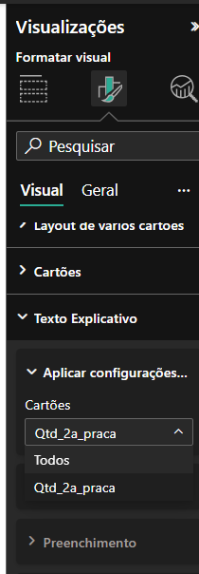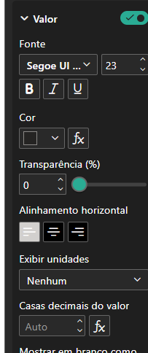

Dia 14/08/2026
Definindo o esquema de criação das dashboards para demonstrar as 17 perguntas do projeto.

Fase 1
Item 1 – organizar e tratar os dados
Item 2 – criar a tabela calendário (obrigatório)
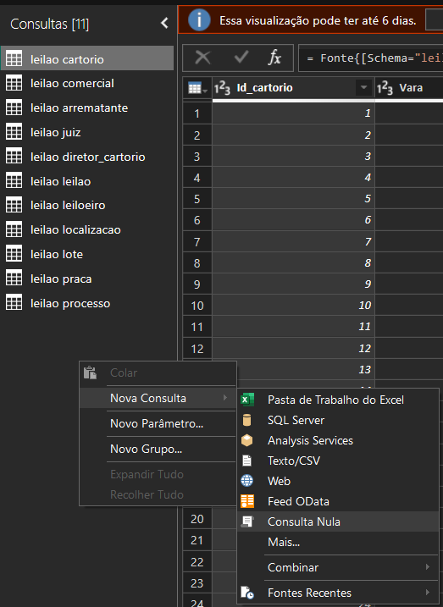
Para isso, clicamos em transformar dados e quando abrir a janela de consultas a esquerda, apertamos com o botão direito nova consulta consulta nula.
Clicamos em editor avançado na parte superior abrirá uma janela para digitar o código M. clique em concluído e a tabela será gerada. A confirmação vem quando a consulta criada fica com os símbolo de calendário ao lado igual as demais tabelas.

Item 3 – Demonstrando as queries no Power BI
Pergunta 1 e 2 feitas

Dia 15/08/2026
Continuação Item 3 –
Modelagem de Base no Power BI
- Chave de Rastreabilidade (Coluna Calculada):
  - Chave_Bem = fLeilao[processo_origem] & "-" & fLeilao[lote_origem] & "-" & fLeilao[sublote_origem]
- Relacionamentos Aplicados:
  - dLote[id_lote] (1) $→$ fLeilao[id_lote] (*)
  - dPraca[Id_praca] (1) $→$ fLeilao[Id_praca] (*)
Detalhamento das Perguntas (1 a 8)
1. Pergunta 1: Qual o volume total de lotes ofertados e arrematados?
- Medidas DAX:
  - Total Lotes Ofertados = COUNTROWS(fLeilao)
  - Total Lotes Vendidos = CALCULATE(COUNTROWS(fLeilao), NOT(ISBLANK(fLeilao[id_arrematante])))
- Relacionamento/Ajuste no Power BI:
  - Cardinalidade $1:N$ ativada entre dLote e fLeilao garantindo a contagem correta dos lotes sem duplicação do cadastro base.
2. Pergunta 2: Qual a taxa de conversão geral de vendas?
- Medida DAX:
  - Taxa Conversao % = DIVIDE([Total Lotes Vendidos], [Total Lotes Ofertados], 0)
- Relacionamento/Ajuste no Power BI:
  - Tratamento de divisão por zero via função DIVIDE para evitar erros em visuais com filtros sem ofertas.
3. Pergunta 3: Qual o volume e taxa de conversão na 1ª Praça?
- Medidas DAX:
  - Lotes Vendidos 1ª Praca = CALCULATE([Total Lotes Vendidos], dPraca[numero_praca] = 1)
  - Taxa Conversao 1ª Praca % = DIVIDE([Lotes Vendidos 1ª Praca], CALCULATE([Total Lotes Ofertados], dPraca[numero_praca] = 1), 0)
- Relacionamento/Ajuste no Power BI:
  - Filtro propagado a partir da dimensão dPraca via relacionamento ativo com fLeilao.
4. Pergunta 4: Qual o volume e taxa de conversão na 2ª Praça?
- Medidas DAX:
  - Lotes Vendidos 2ª Praca = CALCULATE([Total Lotes Vendidos], dPraca[numero_praca] = 2)
  - Taxa Conversao 2ª Praca % = DIVIDE([Lotes Vendidos 2ª Praca], CALCULATE([Total Lotes Ofertados], dPraca[numero_praca] = 2), 0)
- Relacionamento/Ajuste no Power BI:
  - Filtro propagado pela tabela dPraca.
5. Pergunta 5: Qual o valor total arrecadado (arrematado)?
- Medida DAX:
  - Total Valor Arrematado = SUM(fLeilao[valor_arrematado])
- Relacionamento/Ajuste no Power BI:
  - Coluna valor_arrematado configurada como tipo de dado decimal/moeda na fLeilao.
6. Pergunta 6: Qual o ticket médio das arrematações?
- Medida DAX:
  - Ticket Medio Arremate = AVERAGE(fLeilao[valor_arrematado])
  - (Ou alternativamente: DIVIDE([Total Valor Arrematado], [Total Lotes Vendidos], 0))
- Relacionamento/Ajuste no Power BI:
  - Média calculada desconsiderando registros onde não houve arremate (valores em branco/nulos).
7. Pergunta 7: Qual o valor total das comissões dos leiloeiros?
- Medida DAX:
  - Total Comissão Leiloeiros = [Total Valor Arrematado] * 0.05
- Relacionamento/Ajuste no Power BI:
  - Aplicação direta do percentual padrão de 5% sobre a medida consolidada de valor arrematado.
8. Pergunta 8: Qual a média e a soma do valor inicial ofertado?
- Medidas DAX:
  - Total Valor Inicial = SUM(fLeilao[valor_inicial])
  - Media Valor Inicial = AVERAGE(fLeilao[valor_inicial])
- Relacionamento/Ajuste no Power BI:
  - Métricas baseadas na tabela fato fLeilao sem necessidade de contexto externo de filtro.

Dia 17/08/2026
Continuação Item 3 –
PERGUNTA 9
1. Ajuste e Validação das Medidas DAX no Power BI
- Criadas as medidas para calcular o total acumulado dinâmico (Running Total) e o percentual de concentração por arrematante.
- Aplicados filtros nas medidas para desconsiderar registros sem arrematante identificado (Em branco), garantindo a precisão dos cálculos.
- Desenvolvidas as métricas de recorte para os Top 10% arrematantes (24 maiores de 243).
2. Construção dos Visuais no Dashboard
- Gráfico de Linha e Colunas Agrupadas (Curva de Pareto):
  - Colunas com o Total Valor Arrematado por comprador e linha representando o % Acumulado Concentração (progressão suave até 100%).
  - Limpeza do filtro visual para remover o agrupamento (Em branco).
- Cartões de KPI (Visão Executiva):
  - Total Arrematado Todos Arrematantes: R$ 2,95 Bi
  - Valor Arrematado Top 10% Arrematantes: R$ 439,38 Mi
  - % Concentração Top 10%: 14,91%
3. Elaboração do Insight de Negócio
- Documentado o diagnóstico de ausência do efeito Pareto clássico (80/20) no mercado analisado.
- Conclusão de negócio registrada: o valor está altamente pulverizado entre os 243 arrematantes, sem dominância de "baleias" (grandes compradores isolados), o que demonstra um mercado com risco pulverizado e concorrência equilibrada.

PERGUNTA 10
Etapa 1: Criar/Validar as Medidas DAX
Se as medidas base de oferta e venda por praça já existem no seu modelo, crie a medida principal de Taxa de Venda por Praça:
Snippet de código
Taxa de Venda Por Praca % =
DIVIDE(
[Total Vendidos],
[Total Lotes Ofertados],
0
)
Nota: No seu modelo Star Schema, a dimensão dPraca (ou equivalente de praça) filtra a tabela fato fLeilao/fLote. Ao colocar o campo de número/nome da praça no visual, o contexto de filtro calculará os valores exatos:
- 1ª Praça: 4.923 vendidos / 20.027 ofertados = 24,58%
- 2ª Praça: 3.760 vendidos / 15.121 ofertados = 24,87%
- 3ª Praça (Única): 97 vendidos / 150 ofertados = 64,67%
Etapa 2: Montagem Visual do Dashboard (Pergunta 10)
1. Gráfico Principal: Colunas Agrupadas ou Histograma de Conversão
- Tipo: Gráfico de Colunas Agrupadas (ou Gráfico de Linha e Colunas).
- Eixo X: Nome/Número da Praça (1ª, 2ª, 3ª / Única).
- Eixo Y: [Taxa de Venda Por Praca %]
- Rótulo de Dados: Ativado (exibindo o % diretamente em cima da coluna).
- Ordenação: Por Número da Praça (Crescente: 1, 2, 3).
2. Tabela de Detalhamento e Auditoria de Dados
- Colunas:
  - Praça
  - [Total Lotes Ofertados]
  - [Total Vendidos]
  - [Taxa de Venda Por Praca %]
Etapa 3: Card de Insight de Negócio
Adicione uma caixa de texto explicativa destacando a análise técnica e o diagnóstico do dataset:
Eficiência de Venda por Praça & Diagnóstico:
- 1ª vs. 2ª Praça: Taxa de conversão praticamente idêntica (24,58% vs. 24,87%), quebrando a premissa do mercado de que o desconto da 2ª praça atrai maior volume proporcional de vendas.
- Destaque da Praça Única (3ª): Apresenta conversão de 64,67% (97 vendas em 150 tentativas), indicando processos com liquidez pré-avaliada ou alvo de arrematação direta.
- Nota de Contexto: Em leilões judiciais reais, a 2ª praça costuma concentrar a maioria das arrematações devido ao desconto (~50% da avaliação). A similaridade no dataset reflete a modelagem simulada das taxas.

PERGUNTA 11 — Eficiência por Comarca / Cartório
1. Medidas DAX Ajustadas
- Média de Praças por Venda:
Snippet de código
Media Numero Praca Vendidos =
CALCULATE(
AVERAGE('leilao praca'[numero_praca]),
NOT ISBLANK('leilao lote'[id_arrematante])
)
- Total de Lotes Vendidos por Comarca:
Snippet de código
Total Lotes Vendidos Comarca =
CALCULATE(
COUNTROWS('leilao lote'),
NOT ISBLANK('leilao lote'[id_arrematante])
)
2. Montagem Visual do Dashboard
- Tabela / Gráfico de Barras Horizontais:
  - Eixo Y / Linhas: 'leilao cartorio'[comarca]
  - Eixo X / Valores:
    - [Total Lotes Vendidos Comarca]
    - [Media Numero Praca Vendidos]
  - Ordenação: Ordenar por Media Numero Praca Vendidos em ordem Crescente (para destacar as comarcas mais rápidas/eficientes no topo).

Dia 18/08/2026
Continuação Item 3 –
Com certeza! Incluí a Pergunta 12 na síntese das atividades realizadas hoje.
Abaixo está o resumo consolidado e atualizado das entregas e investigações do dia:
Resumo dos Trabalhos e Entregas do Dia
1. Pergunta 12 (Bloco 5 — Distribuição Geográfica)
- Pergunta: Quais estados movimentam mais volume financeiro e de lotes nos leilões?
- Desempenho & Conclusões:
  - São Paulo (SP) desponta como líder isolado em volume movimentado (R$ 510,37 Mi) e número de processos (1.707).
  - Minas Gerais (MG) e Rio de Janeiro (RJ) vêm na sequência, compondo o grupo de grande porte.
- Resolução Técnica no Mapa de Formas (Shape Map):
  - Problema: O mapa não renderizava/preenchia as regiões corretamente.
  - Causa: Incompatibilidade com os acentos nas chaves da malha TopoJSON do Power BI.
  - Solução: Tratamento da coluna de estados por extenso com a remoção de todos os acentos no Power Query/SQL (ex: São Paulo $→$ Sao Paulo), garantindo a renderização 100% funcional no mapa.
2. Pergunta 13 (Bloco 5 — Eficiência de Conversão)
- Pergunta: A taxa de sucesso de venda varia por estado/região?
- Construção DAX:
Snippet de código
Taxa de Venda % =
DIVIDE(
[Total Lotes Vendidos],
[Total Lotes Ofertados],
0
)
- Solução Visual: Construção de matriz e gráfico de barras ordenados por eficiência de conversão %, destacando no relatório a equivalência operacional entre estado e leiloeiro.
3. Investigação Analítica: 15 Leiloeiros vs. 14 Estados
- Inconsistência Detectada: A matriz por leiloeiro exibia 15 linhas, enquanto a visão por estado (Mapa e Gráfico) exibia 14 regiões.
- Investigação via Query SQL:
SQL
SELECT
l.nome AS nome_leiloeiro,
COUNT(DISTINCT loc.Estado) AS qtd_estados_distintos,
loc.Estado AS estado_atuacao,
COUNT(*) AS total_lotes_ofertados,
SUM(CASE WHEN lo.id_arrematante IS NOT NULL THEN 1 ELSE 0 END) AS total_lotes_vendidos
FROM leiloeiro l
JOIN leilao lei ON lei.id_leiloeiro = l.id_leiloeiro
JOIN lote lo ON lo.id_lote = lei.id_lote
JOIN processo pr ON pr.id_processo = lei.id_processo
JOIN cartorio c ON c.Id_cartorio = pr.id_cartorio
JOIN localizacao loc ON loc.ID_local_cartorio = c.ID_local_cartorio
GROUP BY l.id_leiloeiro, l.nome, loc.Estado
ORDER BY loc.Estado ASC;
- Resultado & Ajuste da Regra de Negócio:
  - Confirmação de que nenhum leiloeiro atua em múltiplos estados.
  - São Paulo (SP) possui 2 leiloeiros vinculados (Paula e Pedro), enquanto os outros 13 estados possuem relação $1:1$ com 1 leiloeiro cada.
  - O ajuste explica por que a matriz operacional exibe 15 leiloeiros enquanto os visuais geográficos consolidam 14 estados.

PRÓXIMOS PASSOS

- POWER BI
- elaborar dashboards para as 17 perguntas

- Rever documentação
- Rever queries e explicá-las
- Elaborar uma combinação única que identifica uma linha.

- ATUALIZAR O MODELO CONCEITUAL, FÍSICO,ETC

- Subir no github
- postar no linkedin

- importando Usando python:
- adicionar coluna de valor de avaliação dos bens.
- Novo dataset com valores próximos a realidade de vendas em 2ª praça e deságio.

